SQ3_Die Ordnung der Elemente – historische Entstehung
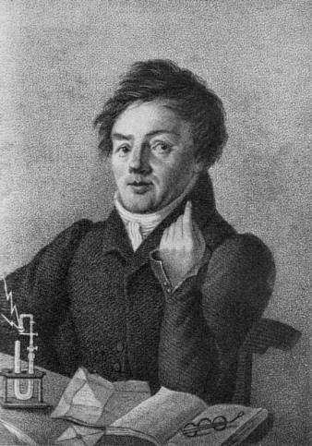Die Ordnung der Elemente
Johann Wolfgang Döbereiner
(1780-1849)
Seit jeher strebten Wissenschaftler danach, eine Ordnung in die Vielfalt der chemischen Elemente zu bringen. Unser heutiges Periodensystem ist das Produkt einer langen Geschichte von mehr oder minder erfolgreichen Versuchen eine sinnvolle Ordnung zu finden.
Im Jahr 1816 veröffentlicht Wolfgang Döbereiner, Professor für Chemie an der Universität Jena, seine Schrift „Grundriss der allgemeinen Chemie“. Hier zählt er 48 zur damaligen Zeit bekannte Elemente auf.
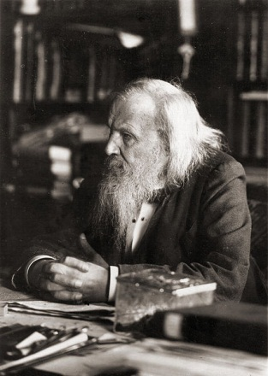Wie aber sollten diese Elemente in ein System angeordnet
werden?
Dimitri Mendelejew
(1834-1907)
Bereits 1817 stellte Döbereiner Versuche an, die Elemente nach ähnlichen Eigenschaften zu ordnen. Er war jedoch nach seinen eigenen Worten ein Forscher, für den es galt, „nicht etwas auszusprechen, was nicht ganz durch Experimente erwiesen ist.“ So dauerte es bis zum Jahr 1829 als Döbereiner mit seiner Arbeit „Versuche zu einer Gruppierung der elementaren Stoffe nach ihrer Analogie“ das erste wissenschaftlich fundierte Ordnungssystem der chemischen Elemente veröffentlichte.
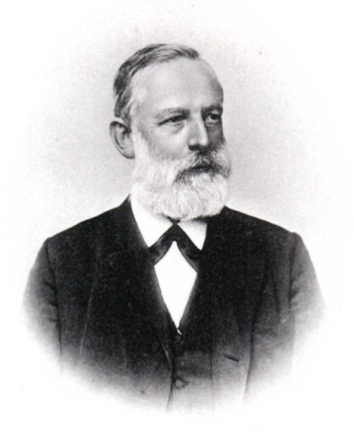Er erstellte Gruppen von jeweils drei Elementen, die sich in ihren Eigenschaften ähnelten. Diese Dreier-Gruppen sollten später Triaden genannt werden. Damit legte Johann Wolfgang Döbereiner den Grundstock für die nachfolgenden Ordnungssysteme.
Lothar Meyer
(1830-1895)
Nach zahlreichen Weiterentwicklungen veröffentlichten der deutsche Chemieprofessor Lothar Meyer und der russisch Chemieprofessor Dimitri Mendelejew im Jahr 1869 zeitgleich ein sehr ähnliches Ordnungssystem für die Elemente.
Beide erkannten unabhängig voneinander, dass die Elementmasse in Verbindung mit ähnlichen immer wiederkehrenden Eigenschaften der Elemente der Schlüssel zu einer sinnvollen Ordnung sein muss.
Sie ordneten die Elemente nach steigender Atommasse in Spalten an. Sobald nun ein Element mit ähnlichen Eigenschaften wie ein bereits angeordnetes Element kam, wurde dieses in der Reihe rechts von diesem angeordnet. So entstand ein System mit Spalten und Reihen, die zum einen nach der Masse, zum anderen nach den
Eigenschaften der Elemente angeordnet war.
Da damals noch nicht alle Elemente entdeckt waren, entstanden Lücken in den Systemen. Mendelejew ging so weit diese Lücken mit Elementen zu füllen, deren Existenz er voraussagte. Er wagte es sogar, die Eigenschaften dieser noch nicht entdeckten Elemente vorauszusagen. Diese Schlussfolgerungen wurden von vielen seiner Kollegen als zu gewagt abgetan.
Einige Elemente hatte Mendelejew in seinem System nicht richtig einordnen können. Dies gelang Lothar Meyer besser. Ihm gelang es, die Elemente treffender in ein periodisch wiederkehrendes System einzuordnen. Allerdings warnte Meyer damals davor die Lücken zu füllen. Damit erkannt er die Stärken des damals gefundenen Systems noch nicht, denn wie sich herausstellen sollte, gab es die von Mendelejew vorausgesagten Elemente tatsächlich und sogar die von ihm vorausgesagten Eigenschaften konnten bestätigt werden.
Auf der von Mendelejew und Meyer gefundenen Ordnung beruht auch heute noch der grundsätzliche Aufbau unseres Periodensystems.
Über die Beziehung der Eigenschaften zu den Atomgewichten der Elemente.
(von D. Mendelejew).
Ordnet man Elemente nach zunehmenden Atomgewichten in vertikale Reihen so, dass die Horizontalreihen analoge Elemente enthalten, wieder nach zunehmendem Atomgewicht, geordnet, so erhält man folgende Zusammenstellung, aus der sich einige allgemeinere Folgerungen ableiten lassen.
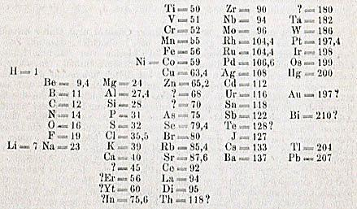

- Die nach der Größe des Atomgewichts geordneten Elemente zeigen eine stufenweise Abänderung in den Eigenschaften.
- Chemisch-analoge Elemente haben entweder übereinstimmende Atomgewichte (Pt, Ir, Os), oder letztere nehmen gleichviel zu (K, Rb, Ca).
- Das Anordnen nach den Atomgewichten entspricht der Wertigkeit der Elemente und bis zu einem gewissen Grade der Verschiedenheit im chemischen Verhalten, z. B. Li, Be, B, C, N, O, F.
- Die in der Natur verbreitetsten Elemente haben kleine Atomgewichte.

Aufgabe:
Informiere dich mit dem Material, wie es zur Entstehung der Ordnung der Elemente im PSE kam. Bereite ein Referat vor und verwende dazu das im Chemiesaal vorhandene PSE.
Welche Überlegungen hatten die Wissenschaftler?
Welche Arbeitsweisen sind typisch für einen Wissenschaftler?
Nach welchen Kriterien haben sie eine erste Ordnung angelegt?

